 | Carátula para entrega de prácticas

Laboratorio de computación
salas A y B

Profesor: | ING. KARINA GARCIA MORALES
Asignatura: | FUNDAMENTOS DE PROGRAMACIÓN
Grupo: | 1122
No de Práctica(s): | PRACTICA No. 1
Integrante(s): | OSIRIS YAIR CONTRERAS CORTÉS
Semestre: | 2018-1
Fecha de entrega: | 22 de Agosto de 2017
Obervaciones:

CALIFICACIÓN: __________

La computación como herramienta de trabajo del profesional de ingeniería

Objetivo:
Descubrir y utilizar herramientas de software que se ofrecen en Internet que permitan realizar actividades y trabajos académicos de forma organizada y profesional a lo largo de la vida escolar, tales como manejo de repositorios de almacenamiento y buscadores con funciones avanzadas.

DESARROLLO DE LA PRACTICA
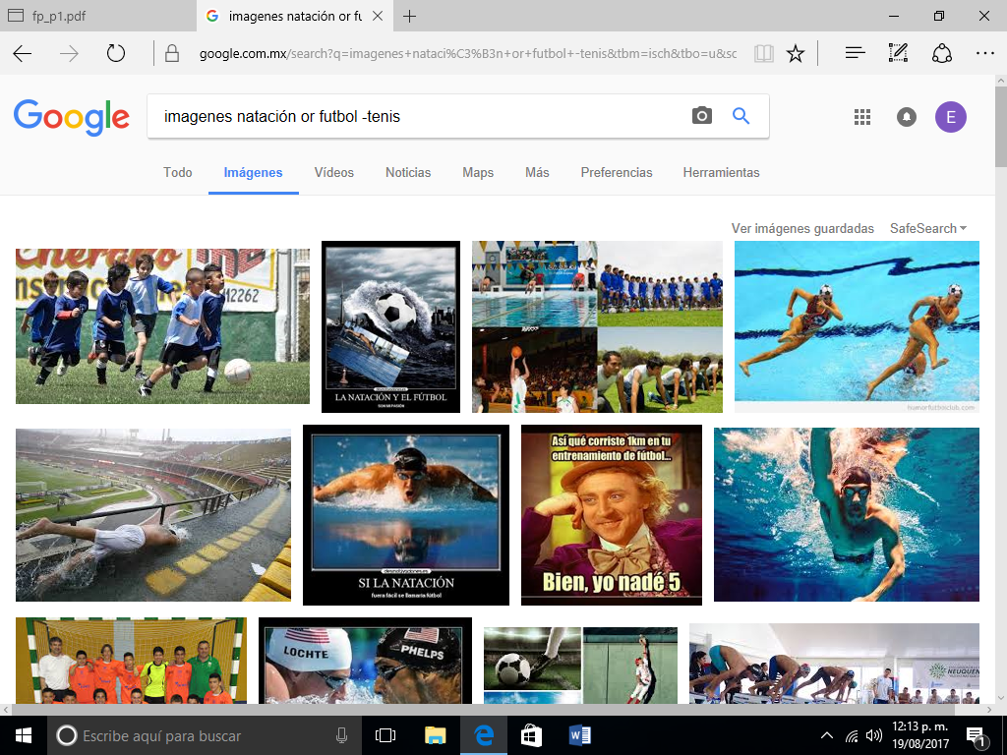
CARACTERISTICAS
Para encontrar todas las imágenes de natación o de futbol que no contengan la palabra tenis se utiliza la siguiente búsqueda:

Para encontrar todos los datos pertenecientes sólo a la jornada del futbol mexicano.
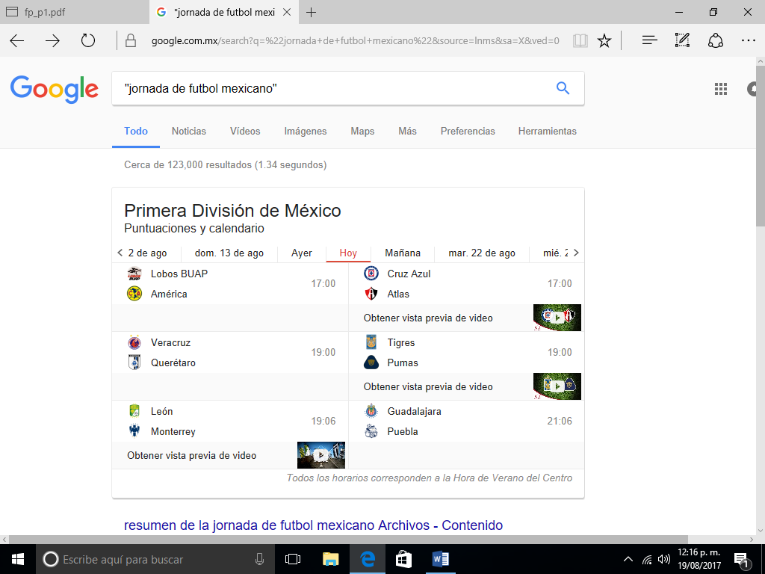

Las comillas dobles ("<oración>") al inicio y al final de la búsqueda indican que sólo se deben buscar páginas que contengan exactamente dichas palabras.

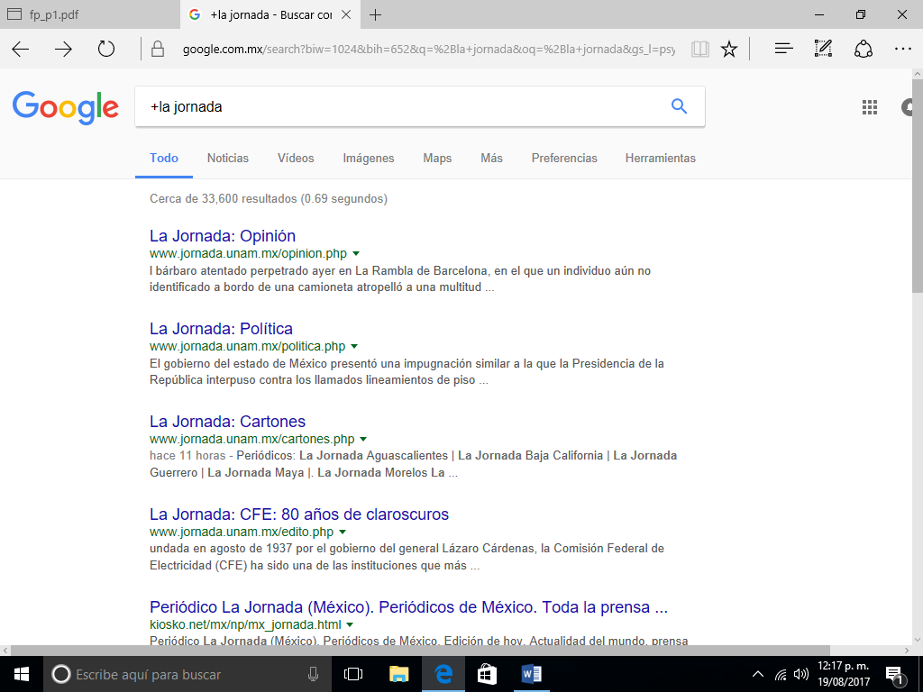
Al momento de hacer búsquedas no es necesario incluir palabras como los artículos (el, la, los, las, un, etc.), pero en caso de ser necesario se puede hacer lo siguiente:

COMANDOS

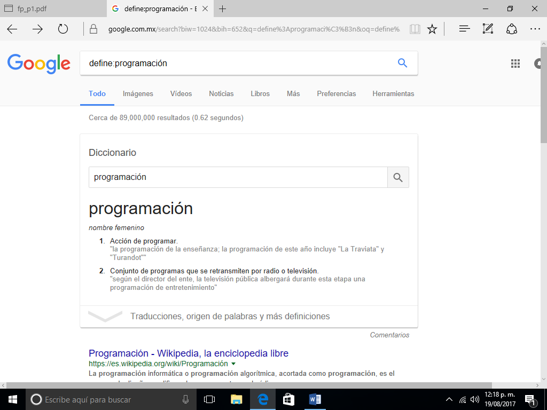
Si quieres saber el significado de una palabra solo escribe define:<palabra>

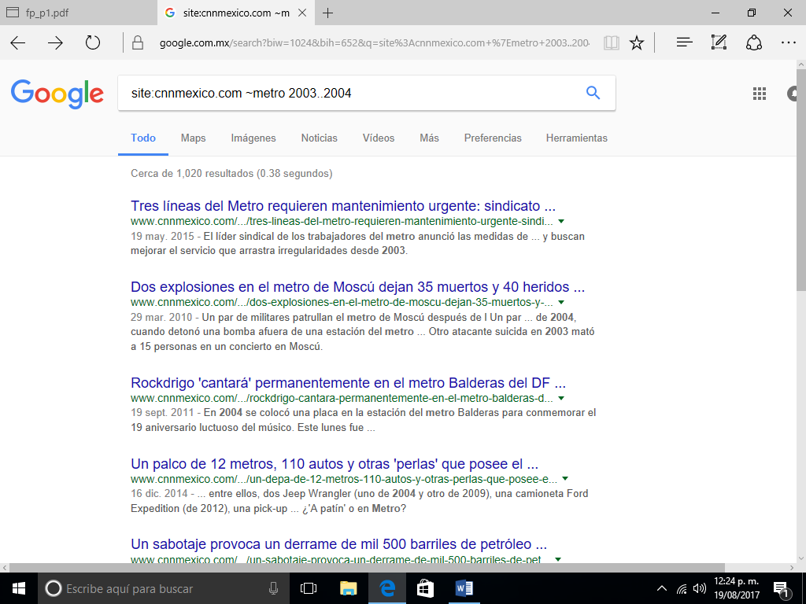
site: sirve para buscar en un sitio determinado, ~ cosas relacionadas con la palabra …buscar en intervalo de números

Intitle:<palabra>encontrar páginas que tengan la palabra cómo título intex:<palabra>buscar un término en específico filetype:<tipo>un tipo de documento en particular
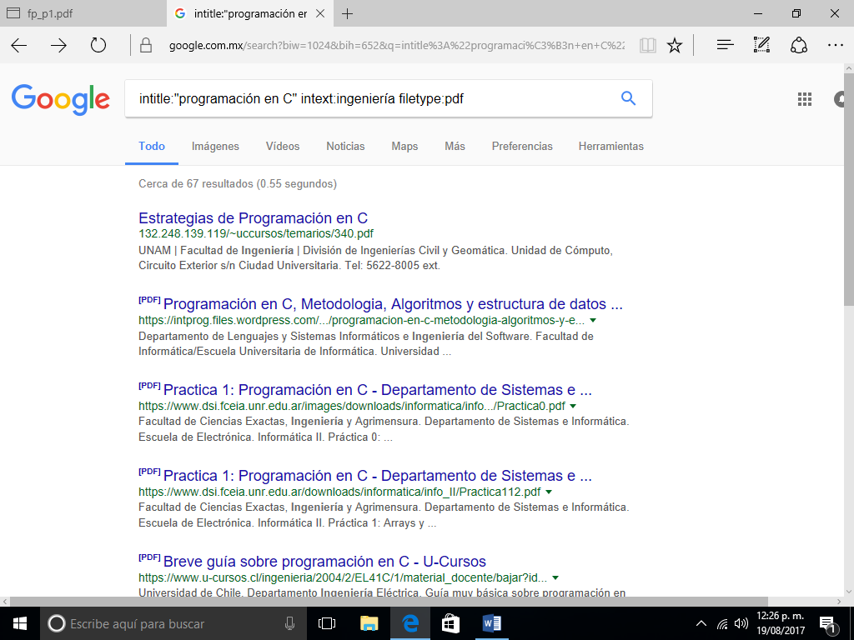
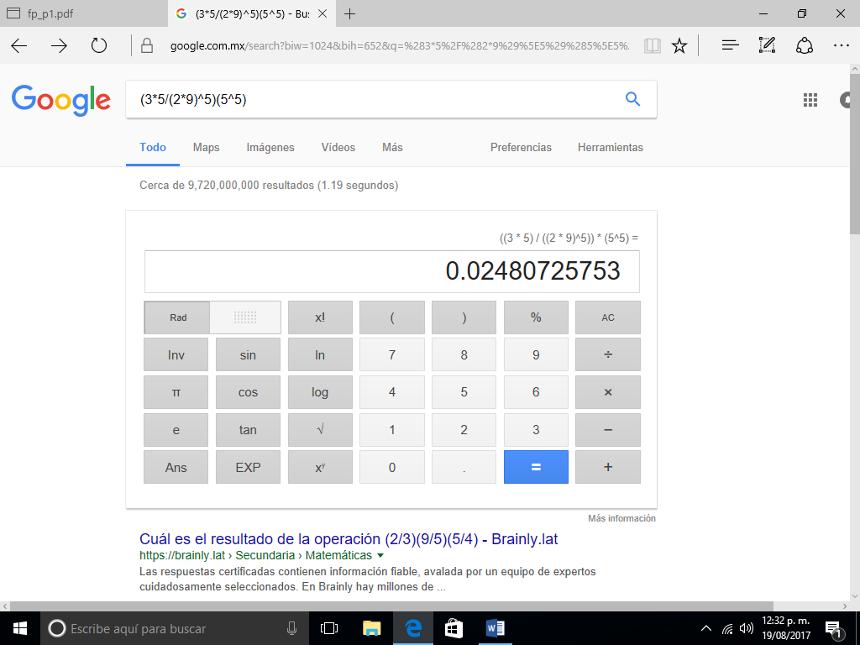
CALCULADORA
Realizar operaciones dentro de la barra de búsqueda

CONVERTIDOR DE UNIDADES

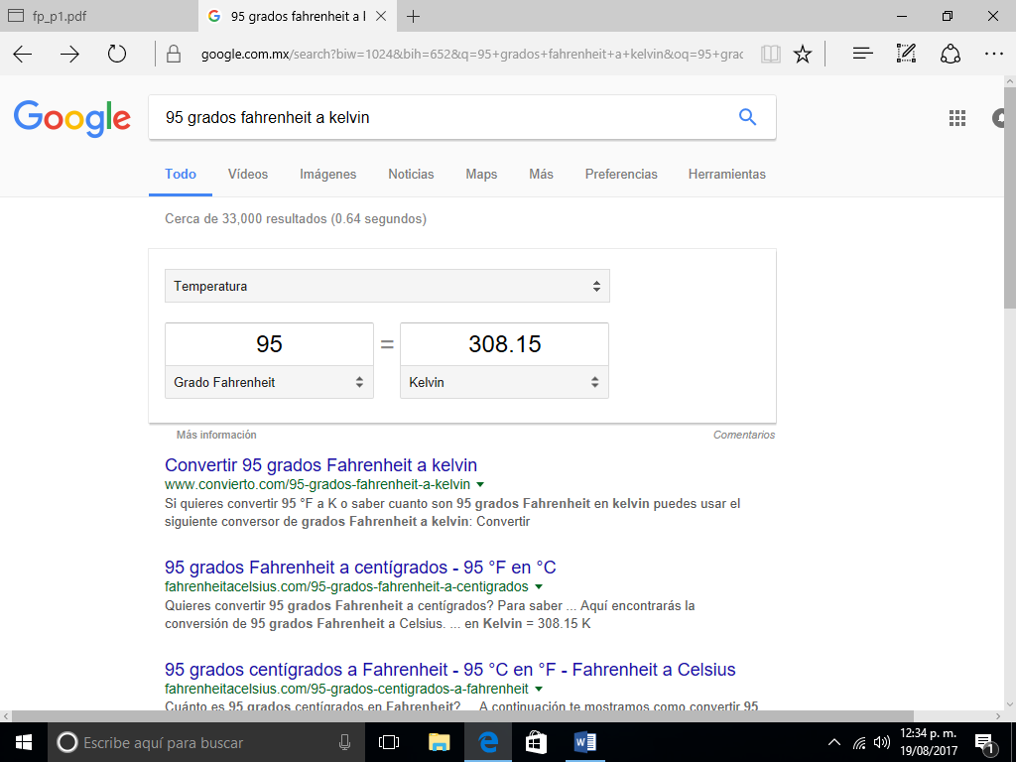
Equivalencia entre dos sistemas de unidades.

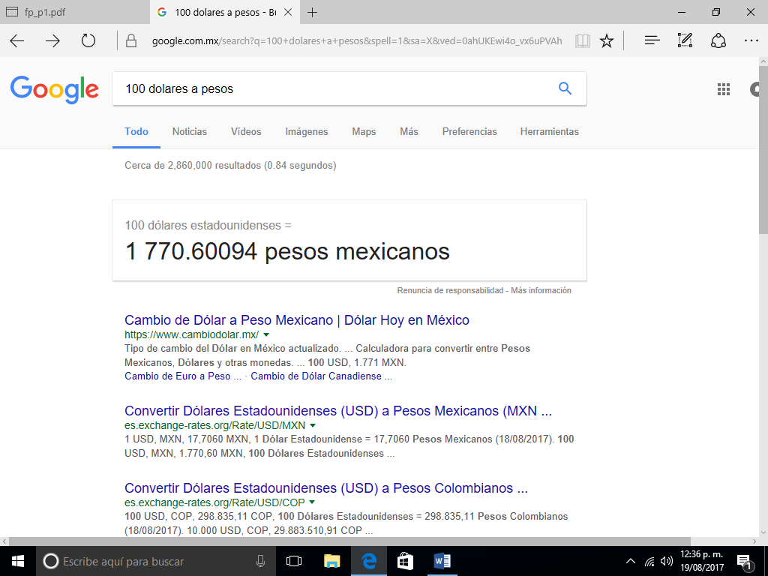

GRÁFICAS EN 2D Y 3D

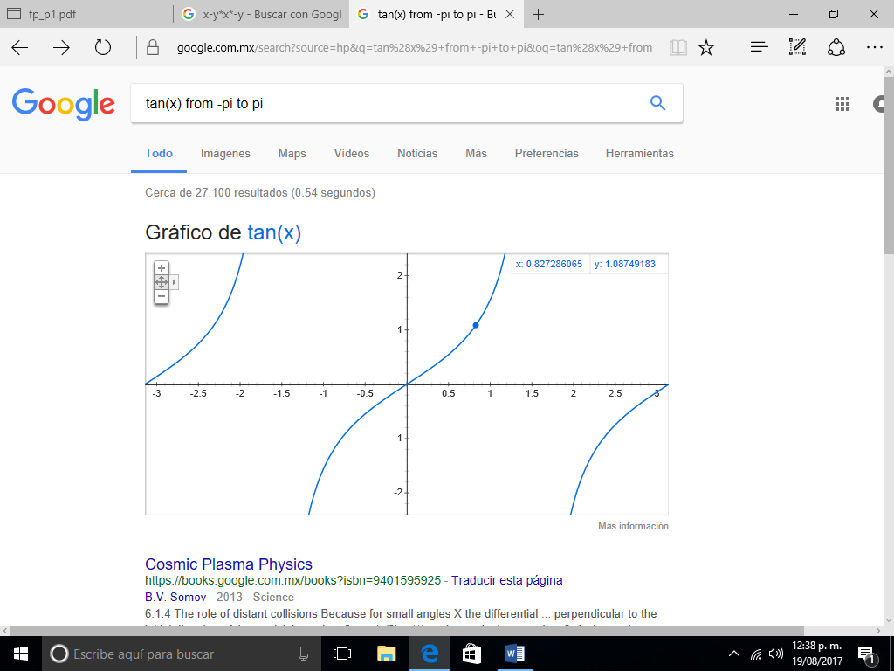
Agregas la función y determinas el intervalo con from –pi to pi

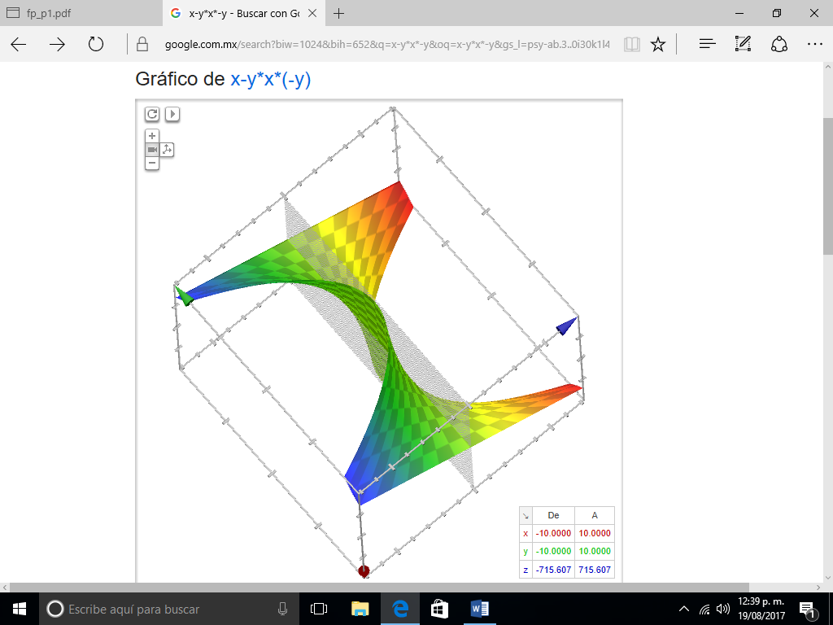

GOOGLE ACADÉMICO

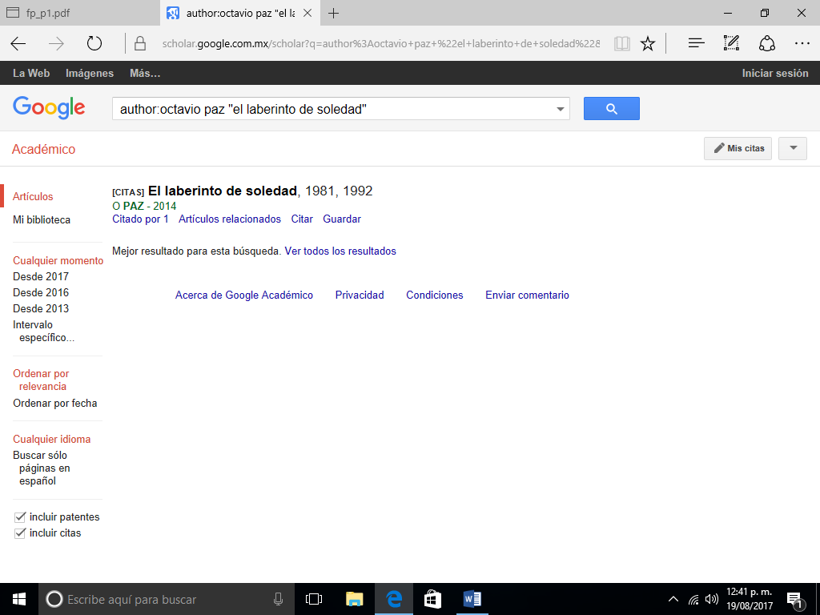
author:<nombre> cuando se quiere buscar sobre un autor en específico.

GOOGLE IMÁGENES

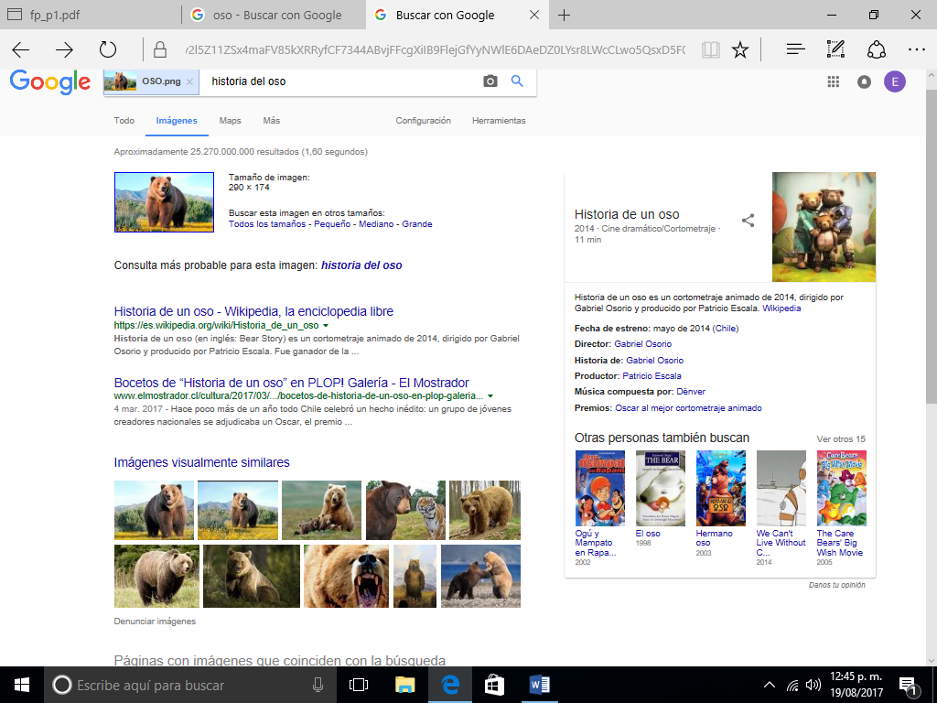
Permite realizar una búsqueda arrastrando una imagen almacenada en tu computadora hacia el buscador de imágenes.

Utiliza OneNote como un documento de Word, pegando una imagen y localizando la facultad de ingeniería.

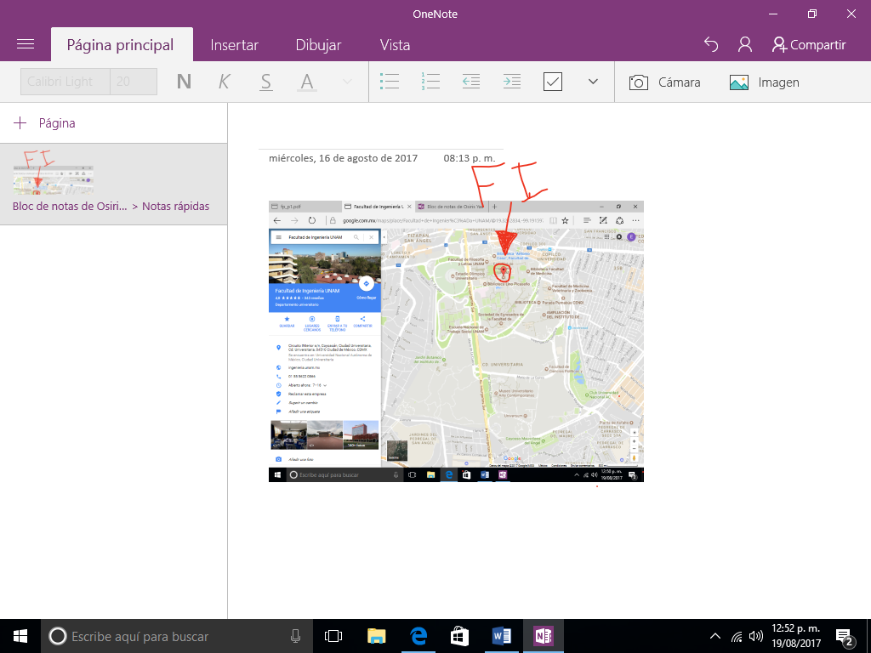

RESPUESTAS DE FORMULARIO DE GOOGLE

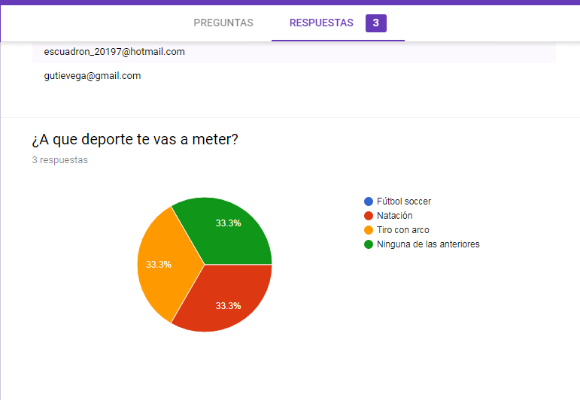

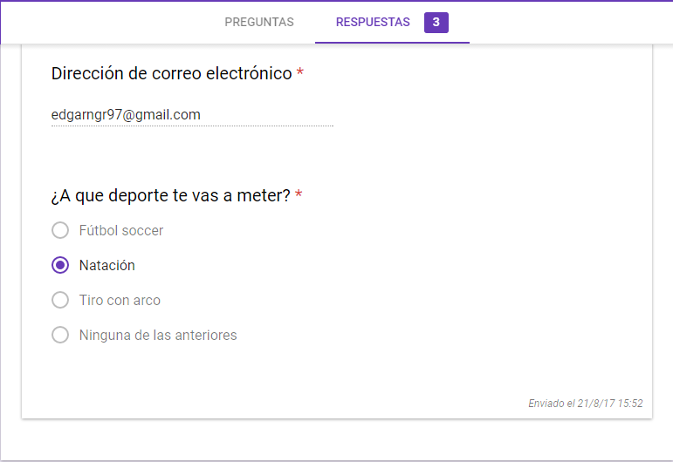
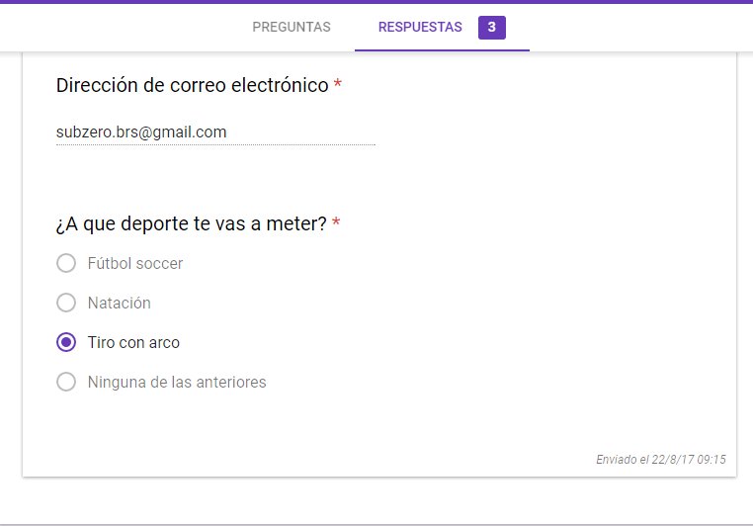

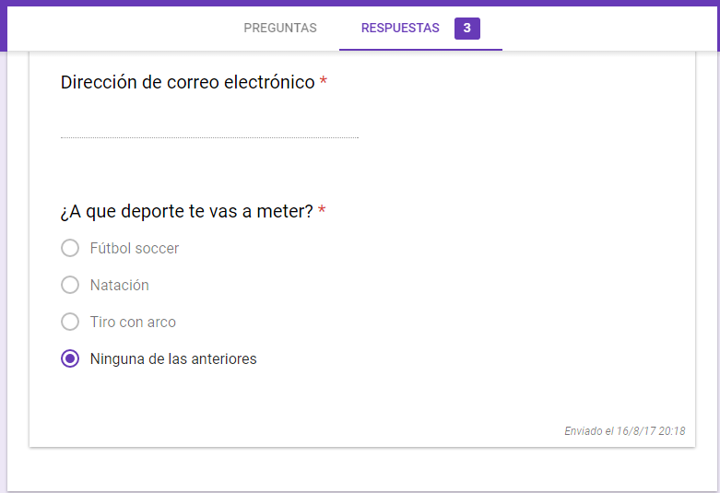

CONCEPTOS

Git
Git es un sistema de control de versiones de código libre, escrito en C, multiplataforma más usada y adoptado en el mundo.

Repositorio
Un repositorio es el directorio de trabajo usado para organizar un proyecto, aquí se encuentran todos los archivos que integran nuestro Proyecto.

Repositorio Local
Un repositorio local, es aquel que se encuentra en nuestro propio equipo y solo el dueño del equipo tiene acceso a él.

Repositorio Remoto
Un repositorio remoto es aquel que está alojado en la nube, el cual puede ser accedido desde internet y que nos va a permitir tener siempre a la mano nuestros archivos.

Github
Github es una plataforma de almacenamiento para control de versiones y colaboración. Esta plataforma nos permite almacenar, agregar colaboradores, notificaciones, herramientas gráficas.

Agregar
Esta operación agrega archivos en nuestro repositorio.

Commit
Esta operación se encarga de registrar los archivos agregados para generar un nuevo estado (o versión) en nuestro repositorio, un commit puede registrar uno o más archivos, y van acompañados de una explicación de lo que agregamos o cambiamos.

Ramas (Branches)
Nuestro repositorio se puede ver como un árbol, donde la rama principal (generalmente llamada master) contiene nuestro trabajo revisado y funcionando. Una rama es una bifurcación de otra rama en la cual podemos realizar nuevas modificaciones y pruebas, sin afectar los archivos que ya funcionan, una vez que hayamos terminado las nuevas modificaciones sobre esa rama, se puede fusionar (merge) con la rama padre, y ésta tendrá los nuevos cambios ya aprobados.

EJERCICIOS PROPUESTOS
- Creación de cuenta en github.com

https://github.com/OSIRISCONTRERAS/practica1_fdp

CONCLUSIONES
Esta práctica me servirá para mis investigaciones, proyectos, tareas y utilizar el buscador de Google de una mejor manera, para obtener resultados de búsqueda más asertivos.
Fue una Buena práctica, me gusto y sin duda se convertirá en una buena base para mi estancia en la facultad de ingeniería.
Los nuevos conocimientos adquiridos son totalmente pensados en el alumno y un mejor aprovechamiento escolar.

